mysql数据库udf提权（自制工具说明）

上传自制版的DEMON专用UDF提权工具

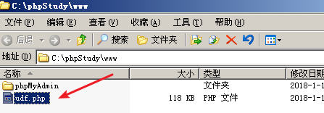

访问，输入数据库账号密码，连接数据库

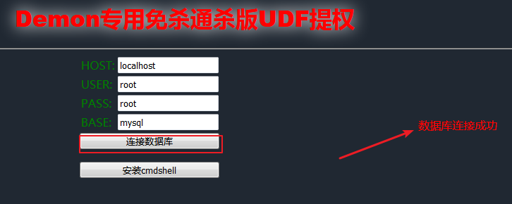

在安装cmdshell之前先使用以下下面功能，看是否已经存在函数cmdshell

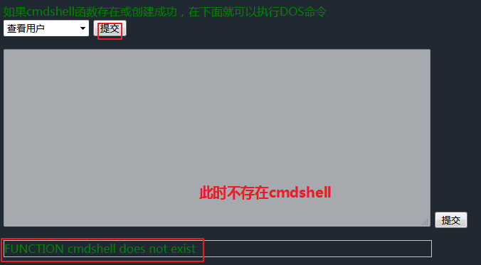

点击安装cmdshell，右边会有安装过程的信息，如果非win2003可能会失败

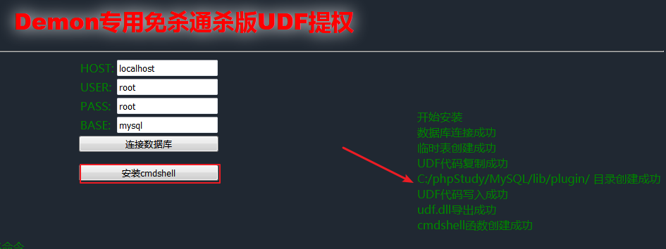

安装成功后，如果重复点击安装会报错。因为函数已经存在

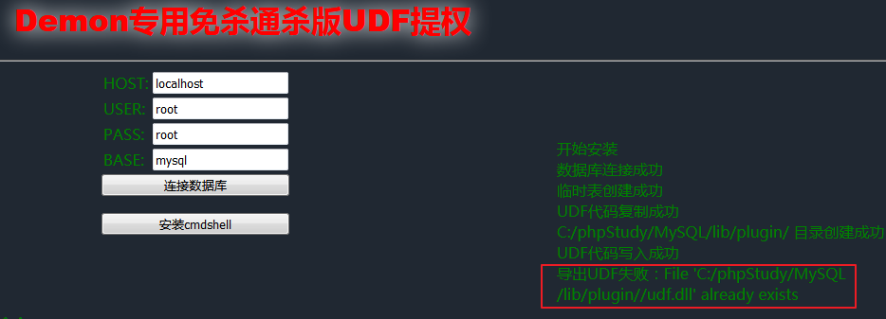

此时可以使用 下拉表单 写好的DOS命令

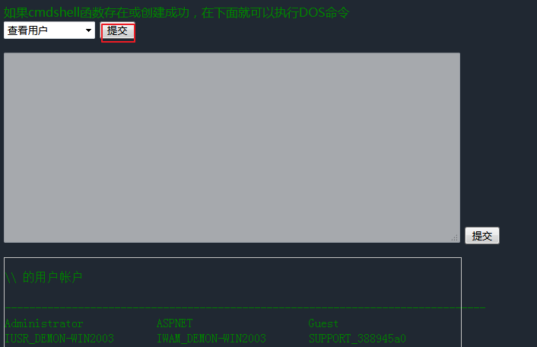

这里简单介绍几个常用功能：创建管理员用户

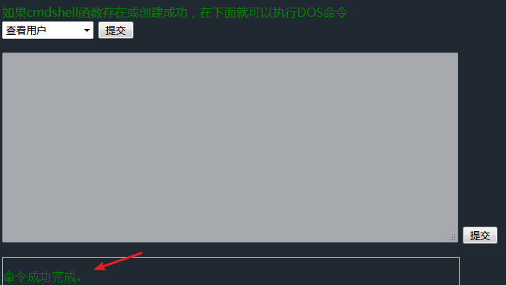

也可以自定义DOS命令，在textarea区域输入提交即可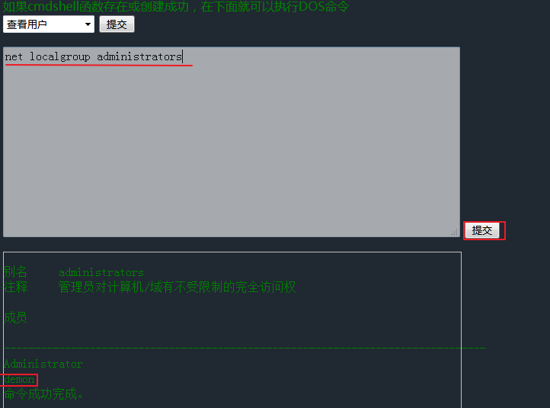

也集成了开启3389的功能

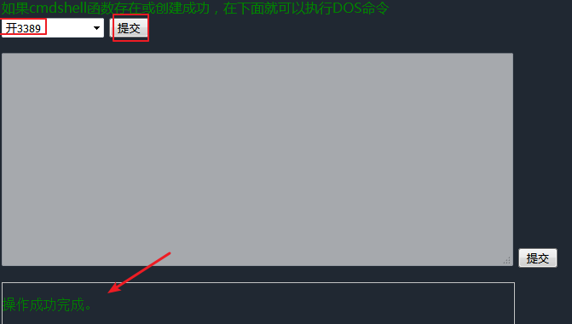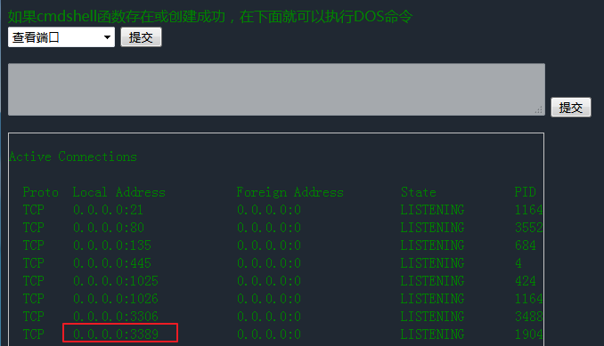

其他功能也差不多

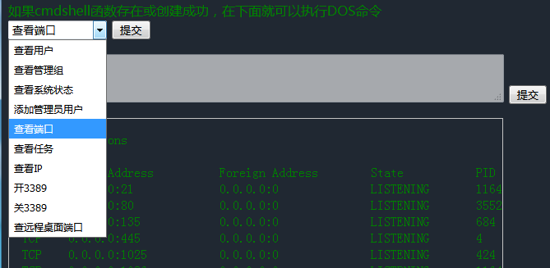

本工具由Demon原创。